String对象

属性：length 字符串对象长度

String对象的方法：字符串对象.方法名();

|  |  |
| --- | --- |
| 方法名称 | 说明 |
| charAt(index) | 返回在指定位置的字符 |
| indexOf(str,index) | 查找某个指定的字符串在字符串中首次  出现的位置 |
| lastIndexOf(str,index) | 查找一个指定的字符串值最后出现的位置，在一个字符串中的指定位置从后向前搜索。 |
| substring(index1,index2) | 返回位于指定索引index1和index2之间  的字符串，并且包括索引index1对应的  字符，不包括索引index2对应的字符 |
| split(str) | 将字符串分割为字符串数组 |
| toLowerCase() | 把字符串转换为小写 |
| toUpperCase() | 把字符串转换为大写 |

**函数：**

**不使用函数的写法**

**缺点：**

1、代码过长，找错不容易，

2、代码有重复性

3、所有的代码都是一次执行的，比如我只需要求和，此处没办法实现，需要修改代码

**优点：**

1、写起来比较容易

**使用函数的写法**

**缺点：**

1、写起来比较费力

**优点：**

1、代码重用性高

2、代码维护容易，思路清晰,代码维护性：当某一个功能需要修改的时候，只需要修改函数，其他的地方不需要修改

3、每个功能都是独立的，可以随意组合

**函数概念：**

**一组可以随时随地运行的语句，将脚本编写为函数以避免页面载入时执行该脚本**

**常用系统函数：**

|  |  |
| --- | --- |
| 函数名称 | 描述 |
| **parseInt()** | 解析一个字符串并返回一个整数 |
| **parseFloat()** | 解析一个字符串并返回一个浮点数 |
| **isNaN()** | 检查某个值是否是数字,返回true|false |
| **eval()** | 计算JavaScript字符串，并把它作为脚本代码来  执行 |

**自定义函数：**

**第一种方式：命名函数**

**基本语法：**

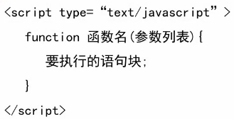

**第二种方式：匿名函数**

**基本语法：**

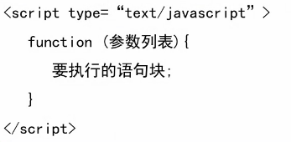

**第三种方式：使用function类构造匿名函数**

**基本语法：**

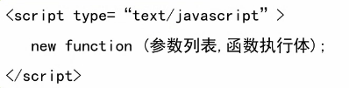

函数的返回值：

在JavaScript中的函数没有声明返回类型，当函数想要返回值的时候直接加上return “值”语句即可，假如不加就代表此函数没有任何返回值

全局变量和局部变量

根据变量的定义范围不同，变量有全局变量和局部变量之分，直接定义的变量是全局变量，在函数中定义的变量称为局部变量，局部变量只能在函数内有效，如果全局变量和局部变量使用相同的变量名时，则局部变量将会覆盖全局变量

局部函数和全局函数：

局部函数是在函数中定义的，而外部函数被称为全局函数；外部函数可以直接调用其内部的函数，在外部函数外直接调用内部函数是不可以的，所以只有当外部函数被调用时，内部的局部函数才会被执行

闭包：闭包就是能够读取其他函数内部变量的函数。

JavaScript中函数的调用方式：

1、直接调用函数：这种函数的调用是最常见的方式

对象.函数引用：

当声明的一个函数没有指明分配给哪个对象使用的时候，默认分配给window对象

1. call方法调用函数

函数引用.call(调用者,参数1,参数2.....)

3、apply方法调用函数

函数引用.apply(调用者,arguments)

//arguments相当于是数组，用来存放多个参数。和call()调用方式类似

JavaScript中创建对象的方式：

1. 使用new关键字调用构造器创建对象

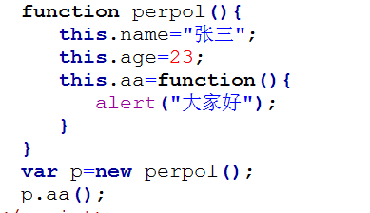

1. 使用Object直接创建对象

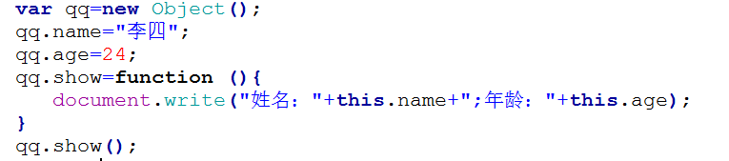

1. 使用JSON语法创建对象

JSON的概念

JSON是一种轻量级的数据交换格式。易于阅读和编写

JSON的格式

JSON对象是以一对“大括号”括起来，大括号内以多个“键值对”组成，多个键值对之间用“逗号”隔开，键所对应的值可以是各种数据类型的值，也可以是JSON对象。JSON数组用“[]”括起来

例如：{“name”:”张三” , ”age”:45}

{“city”:[

{“name”:”上海” , “people”:1355},

{“name”:”成都” , “people”:1555}

]}

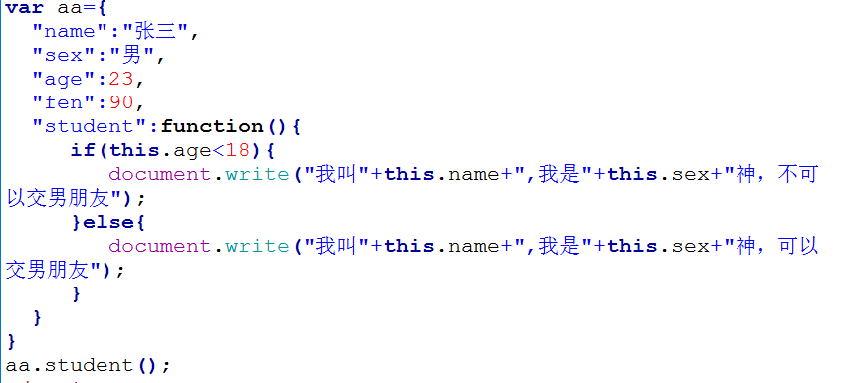

练习——使用json格式创建三级省、市、区。

**函数总结：**

1、函数的功能应该尽量单一,一个函数只实现一个功能

2、函数可以被其他函数调用或者被事件驱动

3、函数只是为了提高代码的重用性(重复使用性),方便代码的维护。并不是一定需要用函数,当然使用函数可以提高代码的可读性,提高代码重用性，推荐使用函数

**4、如果函数是实现一个功能的，推荐使用参数与返回值 参数可以让你的函数的值不固定，谁调用值就是谁 返回值可以让调用函数的地方找到当前函数是否调用成功**

**推荐可以百度一下 形参和实参**

5、参数和返回值，并不是固定的类型，可以是数字、字符串、数组、对象 完全根据自己的需要来设定

6、实际上所有的函数都有返回值，不写返回值的函数，返回值为undefined

7、一般函数只要实现功能，不需要额外的输出，一般输出是由调用函数的地方输出的

8、函数的参数最好命名有意义，方便对每个参数的理解

**9、这条很重要，对初学者有帮助。写函数的时候，可以先写成一个函数，然后把大函数内的一些独立功能点拉到另外一个函数内，这样可能比较好理解**

**10、函数返回值的确定，**

**从中文来理解：**

1. **功能包含是不是的 返回值为boolean 例如 是不是在数组内，是不是数字，是不是大于0 ==**
2. **功能为计算的，返回值一般为number 例如计算 和**
3. **功能为赋值的，返回值一般为object或者没有返回值 例如给一个数组赋值**
4. **对数组或者集合的增删改查 返回值一般为 集合或者数组内的对象或者没有返回值**